一、安装Git客户端（忽略步骤）

二、配置客户端步骤：

1、创建版本库

在任意磁盘下创建文件夹Gittest，内容为空（文件夹名自定）

点击文件夹鼠标右键，选择Git create repository here(git在这里创建版本库)

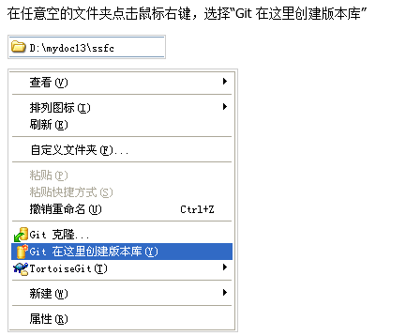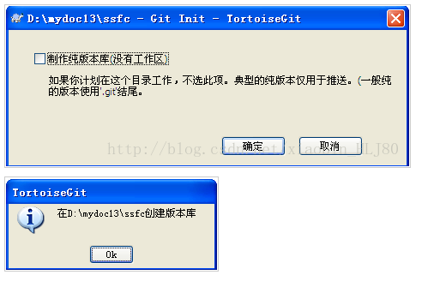

2、克隆（clone）版本库

在刚刚建立的Gittest空文件夹上右键选择Git pull

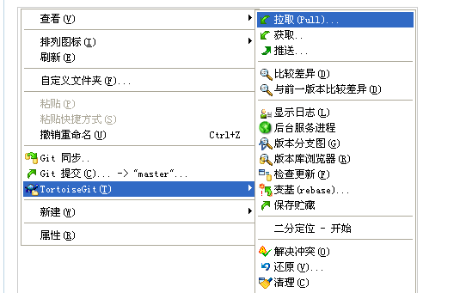

3、克隆仓库

在Gittest文件夹下点击右键，选择PULL（拉取）

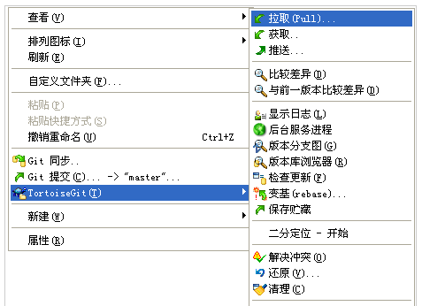

（1）、远端管理

拉取时会提示设置远端，点击OK后设置红色框中的信息

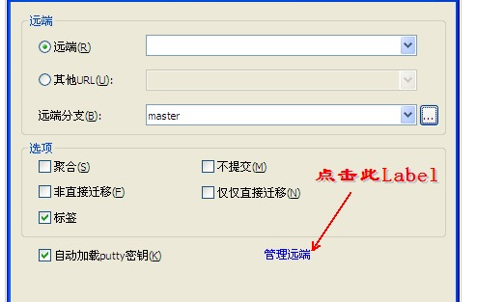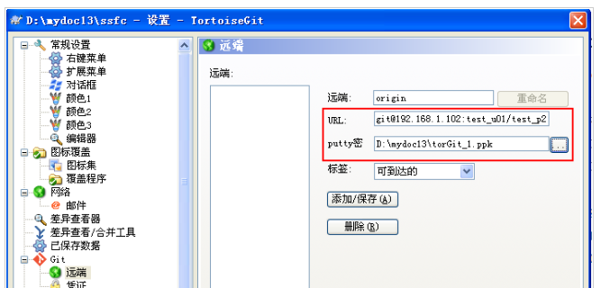

其中，URL是远端版本库的git地址**<https://github.com/liangweiweia1/gittest.git>**

注意，一定要把“localhost”改成IP地址，否则会出现如下错误：

git did not exit cleanly (exit code 128)

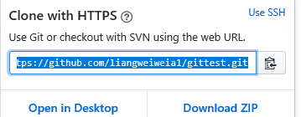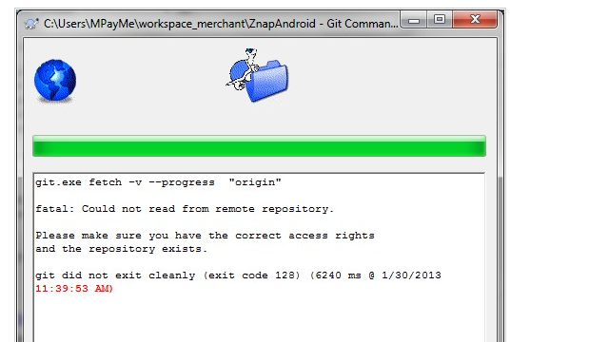

（2）、生成PPK文件

在“开始”菜单，选择“TortoiseGit”中的“PuttyGen”，点击“Generate”按钮，然后，鼠标在图中红色方框的区域内不停的移动，即可生成密钥

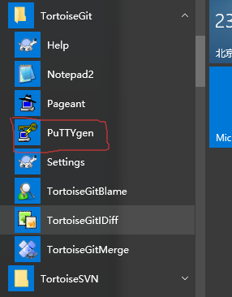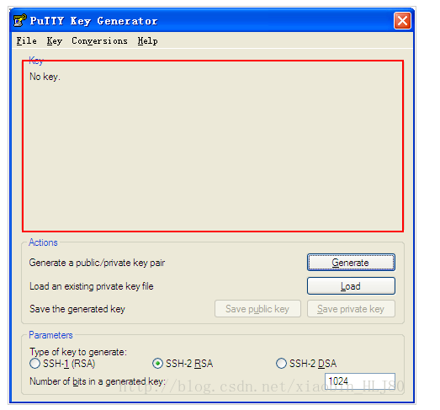

点击“Save private key”按钮，把生成的密钥保存为PPK文件。并保存到 固定文件夹

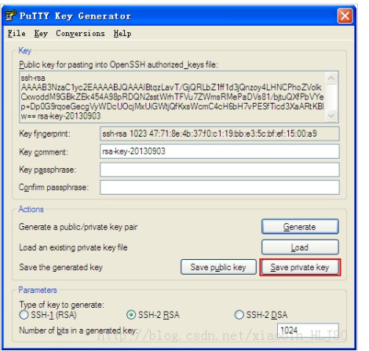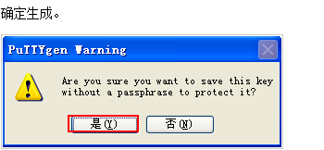

(3) 完成clone库

首先给自己的远程仓库起一个别名origin 图二为克隆成功

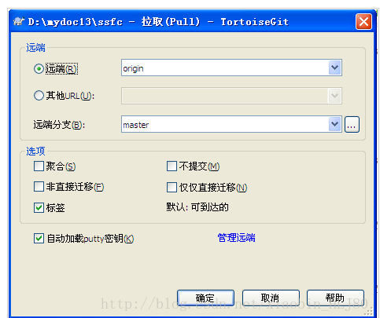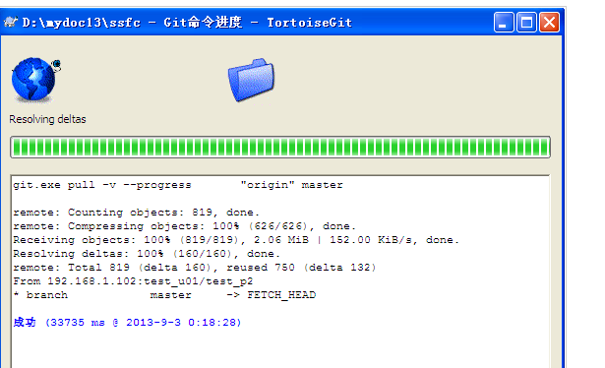

4提交本地与上传本地仓库设置会提示需要设置用户名密码如下

